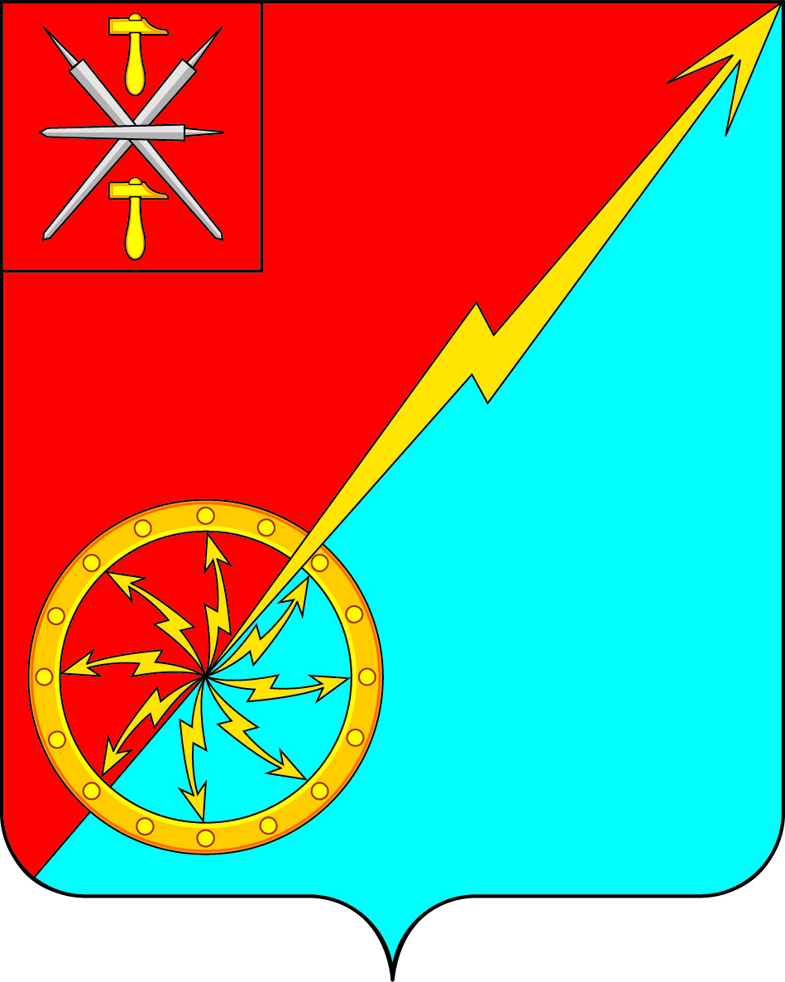

|  |  |
| --- | --- |
| **Собрание депутатов муниципального образования** | |
| **город Советск Щекинского района** | |
| **V созыва** | |
| **РЕШЕНИЕ** | |
| **от 20 декабря 2024 года** | **№ 27-75** |

**О внесении изменений и дополнений в Устав муниципального образования город Советск Щекинского района**

Рассмотрев проект решения Собрания депутатов муниципального образования город Советск Щекинского района «О внесении изменений и дополнений в Устав муниципального образования город Советск Щекинского района», в целях приведения Устава муниципального образования город Советск Щекинского района в соответствие с требованиями Федерального закона от 6 октября 2003 года № 131-ФЗ «Об общих принципах организации местного самоуправления в Российской Федерации», учитывая результаты проведенных публичных слушаний по проекту указанного решения, на основании статьи 27 Устава муниципального образования город Советск Щекинского района, Собрание депутатов муниципального образования город Советск Щекинского района **РЕШИЛО**:

1. Внести в Устав муниципального образования город Советск Щекинского района следующие изменения и дополнения:

**1.1. Наименование** изложить в следующей редакции:

«Устав городского поселения город Советск Щекинского муниципального района Тульской области»;

**1.2. В статье 1:**

**а) часть 1** изложить в следующей редакции:

«1. Наименование муниципального образования – городское поселение город Советск Щекинского муниципального района Тульской области (далее по тексту – муниципальное образование г. Советск).

Сокращенное наименование муниципального образования – муниципальное образование город Советск Щекинского района. Сокращенная форма наименования муниципального образования используется наравне с наименованием муниципального образования.»;

**б) абзац 2 части 2** изложить в следующей редакции:

«Территория муниципального образования г. Советск входит в состав территории Щекинского муниципального района Тульской области (далее по тексту - муниципальное образование Щекинский район).».

**1.3. Статью 7 дополнить пунктом 42** следующего содержания:

«42) осуществление учета личных подсобных хозяйств, которые ведут граждане в соответствии с Федеральным [законом](https://www.consultant.ru/document/cons_doc_LAW_454116/) от 7 июля 2003 года N 112-ФЗ "О личном подсобном хозяйстве", в похозяйственных книгах.».

**1.4. В статье 12:**

**а) в абзаце 8 части 4** текст «в избирательную комиссию муниципального образования» заменить текстом «в соответствующую избирательную комиссию»;

**б) абзаце 4 части 8** предложение «Назначенный судом референдум организуется избирательной комиссией муниципального образования, а обеспечение его проведения осуществляется Правительством Тульской области или иным органом, на который судом возложено обеспечение проведения местного референдума» заменить предложением «Назначенный судом местный референдум организуется соответствующей комиссией референдума, а обеспечение его проведения осуществляется Правительством Тульской области или иным органом, на который судом возложено обеспечение проведения местного референдума».

**1.5. Пункт 3 части 2 статьи 27** считать утратившим силу.

**1.6. В части 4 статьи 29** текст «законодательных (представительных) органов государственной власти» заменить текстом «законодательных органов».

**1.7. В части 5 статьи 31** текст «депутатом законодательных (представительных) органов государственной власти субъектов Российской Федерации» заменить текстом «депутатом законодательных органов субъектов Российской Федерации».

**1.8. Статью 41** считать утратившей силу.

**1.9. Статью 50 дополнить частью 9** следующего содержания:

«9. Администрация муниципального образования осуществляет передачу в безвозмездное владение и пользование объектов электросетевого хозяйства, находящихся в муниципальной собственности, системообразующей территориальной сетевой организации или территориальной сетевой организации, действующих в границах Тульской области, в случаях, порядке и на условиях, которые установлены законодательством Российской Федерации об электроэнергетике.».

**1.10. В статье 51:**

**а) часть 2** изложить в следующей редакции:

«2. По решению Собрания депутатов муниципального образования учреждаются межмуниципальные хозяйственные общества в целях объединения финансовых средств, материальных и иных ресурсов муниципального образования для совместного решения вопросов местного значения. Межмуниципальные хозяйственные общества учреждаются в форме непубличных акционерных обществ и обществ с ограниченной ответственностью.»;

**б) часть 4** изложить в следующей реакции:

«4. Государственная регистрация межмуниципальных хозяйственных обществ осуществляется в соответствии с Федеральным законом от 8 августа 2001 года № 129-ФЗ «О государственной регистрации юридических лиц и индивидуальных предпринимателей».».

**1.11. Статью 62 дополнить частями 7.1, 7.2** следующего содержания:

«7.1. Губернатор Тульской области вправе вынести предупреждение, объявить выговор главе муниципального образования, главе администрации за ненадлежащее исполнение или неисполнение обязанностей по обеспечению осуществления органами местного самоуправления отдельных государственных полномочий, переданных органам местного самоуправления федеральными законами и (или) законами Тульской области.

7.2. Губернатор Тульской области вправе отрешить от должности главу муниципального образования, главу администрации в случае, если в течение месяца со дня вынесения Губернатором Тульской области предупреждения, объявления выговора главе муниципального образования, главе администрации в соответствии с частью 7.1 настоящей статьи главой муниципального образования, главой администрации не были приняты в пределах своих полномочий меры по устранению причин, послуживших основанием для вынесения предупреждения, объявления выговора.».

**1.12. Часть 2 статьи 62.1 дополнить пунктом 6** следующего содержания:

«6) систематическое недостижение показателей для оценки эффективности деятельности органов местного самоуправления.».

2. Направить настоящее решение в Управление Министерства юстиции Российской Федерации по Тульской области для государственной регистрации и официального опубликования (обнародования) на портале Минюста России.

3. Настоящее решение вступает в силу со дня официального опубликования в средстве массовой информации – информационном бюллетене «Щекинский муниципальный вестник» после его государственной регистрации.

4. Контроль за исполнением настоящего решения оставляю за собой.

Глава муниципального образования

город Советск Щекинского района Е. В. Холаимова